视频解析P48〜P49：https://www.bilibili.com/video/BV18L4y1M7Bd?p=48

文字解析：下方

命令模式
（45） 设计模式将一个请求封装为一个对象，从而使得可以用不同的请求对客户进行参数化，对请求排队或记录请求日志，以及支持可撤销的操作。（2016年上半年）
（45） A. 命令（Command） B. 责任链（Chain of Responsibility）
C. 观察者（Observer） D. 策略（Strategy）
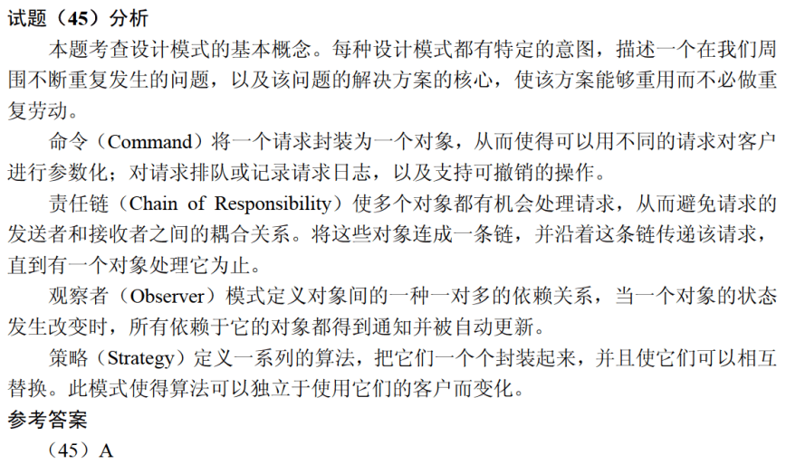

股票交易中，股票代理（Broker）根据客户发出的股票操作指示进行股票的买卖，设计如下所示类图。该设计模式采用 （44） 模式将一个请求封装为一个对象，从而使得以不同的请求对客户进行参数化；对请求排队或记录请求日志，以及支持可撤销的操作，其中， （45） 声明执行操作的接口。该模式属于 （46） 模式，该模式适用于： （47） 。（2021年上半年）
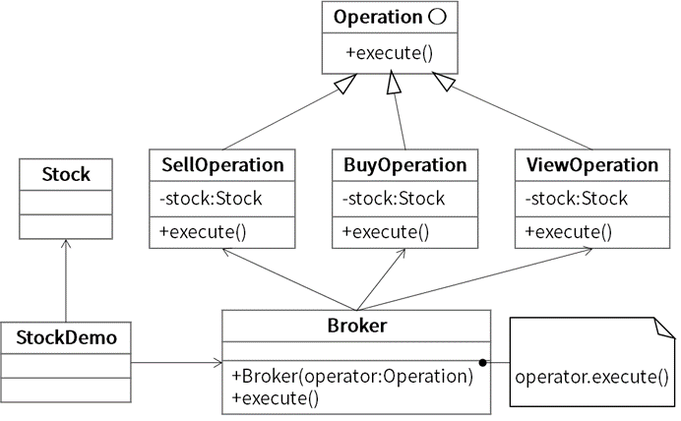
（44） A. 命令（Command） B. 观察者（Observer）
C. 状态（State） D. 中介者（Mediator）
（45） A. Operation
B. SellOperation/BuyOperation/ViewOperation
C. Broker
D. Stock
（46） A. 结构类型 B. 结构型对象
C. 创建类型 D. 行为型对象
（47） A. 一个对象必须通知其他对象，而它又不能假定其他对象是谁
B. 抽象出执行的动作以参数化某对象
C. 一个对象的行为决定于其状态且必须在运行时刻根据状态改变行为
D. 一个对象引用其他很多对象并且直接与这些对象通信，导致难以复用该对
象

